**Su bebé se comunica sin palabras**

Como ya se habrá dado cuenta, aunque su bebé no pueda hablar, ha empezado a comunicarse con usted.

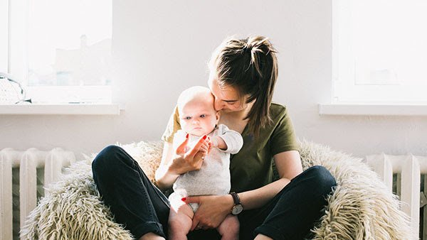

**Su bebé se comunica sin palabras**

Como ya se habrá dado cuenta, aunque su bebé no pueda hablar, ha empezado a comunicarse con usted.

* Quizás haya notado que si le sonríe a su hijo, él le sonríe a usted. Esto significa que le gusta que usted le preste atención de esta manera. Demuestra que él se da cuenta de que usted está feliz. Está aprendiendo a reaccionar ante otras personas y a comunicar lo que le gusta y lo que no le gusta.
* Al mismo tiempo, está aprendiendo a esperar su turno. Tomar turnos es una parte muy importante en la comunicación entre las personas.
* Su bebé también sabe mostrar sentimientos de malestar o incomodidad. Préstele atención cuando esté inquieto. Esto le enseña que puede comunicarse para obtener la atención que necesita.
* Hable con su bebé mucho antes de que pueda hablar o entender el significado de sus palabras. Los bebés de padres que les hablan comienzan a hablar a muy temprana edad y aprenden más palabras. Esto es cierto a pesar de que cada bebé aprende a comprender y a hablar de diferentes maneras.
* Háblele a su bebé más despacio de lo que le hablaría a un adulto. Pronuncie algunas palabras suavemente y otras con mucha emoción. Use tonos un poco más altos. A los bebés les gusta que les hablen de esta manera. El bebé presta atención porque sabe que le están hablando solamente a él.
* Cuando hable con su hijo use solamente un par de palabras u oraciones cortas y repítalas varias veces. A los bebés les gusta oír su nombre. Les gusta oír cosas que los hacen sonreír y reír. Al bebé le gusta escuchar su voz. Más adelante, le gustará hablar con usted.